**Государственное образовательное учреждение**

**детский сад комбинированного вида № 714**

**Проектная деятельность во второй младшей группе**

**«Колокольчик»**

**на тему *«Лук от всех недуг!»***

Подготовили

воспитатели

группы №14:

Воробьева М.В.

Гайдукова Е.А.

Москва 2012-2013 уч.год

**План проектной деятельности.**

**Цель:**

Обобщить и расширить знания дошкольников о том, как ухаживать за растениями в комнатных условиях; привлечь к работе проекта как можно больше детей; сделать проект сотворчеством воспитателя, детей и родителей.

**Задачи:**

1. Учить детей ухаживать за растениями в комнатных условиях.

2. Обобщать представление детей о необходимости света, тепла, влаги почвы для роста растений.

3. Развивать познавательные и творческие способности.

4. Формировать осознанно-правильное отношение к природным явлениям и объектам.

5. Воспитывать бережное отношение к своему труду.

**Проектная идея.**Создать в группе детского сада огород на подоконнике.

**Участники проекта.**Дети второй младшей группы «Колокольчик» ГБОУ детский сад № 714, родители и воспитатели группы.

**Работа с родителями.**

1.Провести родительское собрание «Участие в проекте «Зимний огород на окне».

2.Предложить родителям приобрести для проведения проекта – контейнеры, землю, семена для посадки.

3.Домашнее задание – с детьми вырастить зеленый лук у себя дома на подоконнике, составить рассказ о том, как ухаживали за луком.

**Ожидаемые результаты.**

1. Дети научатся ухаживать за растениями и познакомятся с условиями их содержания, будут учиться подмечать красоту растительного мира. 2.У детей сформируются знания о росте растений в комнатных условиях.

**Способы оценки.** Опыты, наблюдения, беседы.

**Проект рассчитан на 12 недель.**

**1 ЭТАП – подготовительный ( 2 недели ).**

В группе детского сада разбили огород на подоконнике.. Подобрали художественную литературу: поговорки, стихи, сказки, загадки об овощах.

**2 ЭТАП – исследовательский ( 8 недель ).**

Дети наблюдали за ростом растений, проводили опыты, эксперименты. Устанавливали связи: растения - земля, растения - вода, растения - человек. Результаты экспериментов фиксировали в рисунках. В процессе исследований дети познакомились с художественной литературой об овощах: поговорки, стихи, сказки, загадки. Рассматривали иллюстрации, картины. Проводились занятия, дидактические игры, беседы.

**3 ЭТАП - заключительный ( 2 недели )**

Проводили анализ и обобщение результатов, полученных в процессе исследовательской деятельности детей. Провели конкурс «Угадай название овоща». Далее родители вместе с детьми представили домашнее задание – выращенный лук и рассказ, как он рос, как за ним они ухаживали..

**Организационная деятельность.**

1. Подобрать художественную литературу, иллюстрированный материал по данной теме

2. Подобрать материал и оборудование для опытно - экспериментальной деятельности

3.Составить перспективный план мероприятий

**План реализации проекта.**

**Подготовительный этап**

1. Сбор художественной литературы: стихи, загадки, пословицы, поговорки, рассказы, сказки про овощи, экологические сказки.*Воспитатели группы, первая неделя ноября*.
2. Родительское собрание «Участвуем в проекте «Зимний огород на подоконнике». *Воспитатели группы, первая неделя ноября*.
3. Приобретение необходимого оборудования (контейнеры, земля, удобрения, семена). *Родительский комитет, первая неделя ноября.*
4. Разбивка огорода на подоконнике. *Дети, воспитатели, вторая неделя ноября.*

**Исследовательский этап (8 недель)**

1. Рассматривание лука перед посадкой, посадка. *Дети, воспитатели группы, 3 неделя ноября*
2. Опытно-экспериментальная деятельность: «Строение растений», «Условия, необходимые для жизни растений», «Размножение, рост, развитие растений».*Воспитатели группы. Декабрь, 1-2 неделя января*
3. Образовательная деятельность с детьми: «Посади лук», беседа с элементами образовательной деятельности «Посадим лук» *Воспитатели группы. В течении всего проекта*
4. Проведение дидактических игр «Узнай на ощупь», «Узнай на вкус», «От какого овоща эта часть?» и тд.. *Воспитатели группы. В течении всего проекта*
5. Разучивание с детьми стихов, загадок, поговорок о растениях. *Воспитатели группы. В течении всего проекта*
6. Рассматривание иллюстраций, картин с изображением овощей (сравнить их по цвету, форме ,размеру, вкусу). *Воспитатели группы. В течении всего проекта*
7. Беседы о том, как выращивают овощи на огороде. *Воспитатели группы. В течении всего проекта*

**Заключительный этап (2 недели)**

1. Подведение итогов реализации проекта. *Дети, воспитатели группы, родители. 3 неделя января*
2. Проведение конкурса «Угадай название овоща»*. Воспитатели группы. 4 неделя января*
3. Подведение итого по домашнему заданию. *Воспитатели группы, дети*

**Консультация для родителей "Витаминная азбука здоровья"**

Все самое ценное и полезное для правильного роста и развития наши малыши получают с продуктами питания. В возрасте бурного роста, до 3 лет, питание особенно важно. Однако не все родители знают, что такое правильное питание. А витаминное питание?

Все мы твердо знаем, что много витаминов находится в свежих овощах, фруктах, зелени, плодах, ягодах. Но только ли витамины растений жизненно необходимы для детей? Конечно, нет!

В продуктах животного происхождения находятся так называемые жирорастворимые витамины. О них я и хотела бы рассказать.

**Витамин А**

Существует в двух формах: ретинол и каротин, или провитамин А.

* **Где найти витамин А?**

Ретинол – только в животных продуктах (рыбий жир, печень, яйца, молоко).

Источник каротина есть и в растительных продуктах (томатах, моркови, овощах, фруктах и ягодах желтого цвета). Перечисленные продукты лучше употреблять с маслом, сметаной или сливками.

Из каротина в организме образуется ретинол.

Тем не менее треть потребности в витамине А следует удовлетворять за счет продуктов животного происхождения.

* **Чем ценен витамин А?**

Сохраняет зрение, помогает в лечение его расстройств. Он повышает сопротивляемость организма к инфекциям дыхательных путей, а также сокращает длительность других заболеваний.

Поддерживает хорошее состояние кожи и волос.

Способствует росту и укреплению костей, здоровому состоянию зубов и десен.

* **Чем угрожает нехватка витамина?**

Дефицит витамина А с большей вероятностью может развиться у детей от года до трех лет. Причина – недостаток этого витамина в пищевом рационе. Когда ребенка заканчивают кормить грудью, случается так, что в рационе малыша недостает этого витамина.

* **Признаки нехватки витамина А**

– сухость кожи, покраснения и шелушения;

– повышенная восприимчивость к инфекциям;

– покраснение глаз, ощущение жжения, нарушение сумеречного зрения.

Если врач назначает вашему малышу препарат витамина А, надо точно соблюдать дозировку.

Если вы включите в недельное меню ребенка свежие яйца всмятку, блюда из печени, шпината и моркови, прибегать к добавкам не придется. Не беда, если продукты ребенок будет получать не каждый день, организм обладает способностью создавать небольшие запасы витамина А, которых хватит еще не на один день.

**Витамин D**

ВитаминD – кальциферол или “витамин солнца”.

Даже совсем молоденькие мамы наслышаны об этом витамине и о рахите, который развивается при его недостатке.

* **Где найти витамин D?**

Солнечные лучи взаимодействуют с жировыми веществами на коже, способствуя образованию этого витамина, который затем всасывается внутрь.

Богаты кальциферолом и пищевые продукты (рыбий жир, сардины, сельдь, тунец, молоко).

* **Чем ценен витамин D?**

Помогает организму усваивать кальций и фосфор, необходимые для роста и укрепления костей и зубов.

Действуя вместе с витаминами А и С, помогает в профилактике простудных заболеваний.

**Чем угрожает нехватка витамина D?**

Развитием рахита. Среди его ранних признаков – раздражительность, нарушения сна, потливость кожи на затылке и поредение волос в этой области, разрушение зубов, как бы “размягчение” костей с искривлением ног.

Лучшая профилактика рахита – дневные прогулки, солнечные ванны под тентом. Загрязненный воздух разрушает витамин D.

* **Кому нужно повышенное количество витамина D?**

Городским малышам; детям, которым назначено лечение противосудорожными средствами.

**Витамин Е**

Состоит из нескольких соединений, которые называются токоферолами.

* **Где найти витамин Е?**

Из животных продуктов это яйца. Из растительных – проростки пшеницы, растительные масла, соевые бобы, брюссельская капуста, брокколи, шпинат, листовая зелень, цельное зерно и злаки. Чтобы витамин Е лучше усваивался, заправьте салат из листовой зелени или суп из шпината сметаной, кашу – маслом, дайте ребенку кусочек зернового хлеба с молоком. Такие продукты включайте в рацион ребенка ежедневно.

* **Чем угрожает нехватка витамина Е?**

Разрушением красных кровяных клеток, развитием некоторых видов анемии (малокровия), ослабление мышечных волокон.

При использовании хлорированной водопроводной воды нужно давать малышу дополнительное количество пищевых продуктов, богатых витамином Е (хлопья из зародышей пшеницы, шпинат, растительные масла).

**Витамин К**

Это менадион, который образуется в кишечнике с помощью природных бактерий, которые там обитают. При дисбактериозе, когда количество полезных бактерий уменьшается, лучше специально позаботиться о том, чтобы в рационе были источники этого витамина.

* **Где найти витамин К?**

Наиболее богаты менадионом листовые зеленые овощи, но только свежие, а не замороженные. Много витамина К в йогурте, люцерне, яичном желтке, соевом масле, рыбьем жире.

* **Чем ценен витамин К?**

Способствует поддержанию нормальной свертываемости крови. Помогает предупредить кровотечения, особенно носовые.

* **Чем угрожает нехватка витамина К?**

Следствием недостатка витамина может быть сильный понос. Народная медицина издавна применяла при любых поносах отвар кашки или корневища конского щавеля, произрастающего в средней полосе повсевместно. Отвар их соцветий содержит, кроме вяжущего вещества компоненты, губительно действующие на болезнетворные организмы, еще и витамин К.

Риск развития дефицита витамина К возникает, если малыша пришлось длительно лечить антибиотиками. В обычных условиях дефицит этого витамина – большая редкость.

**Витамин F**

Это насыщенные жирные кислоты (НЖК), которые жизненно необходимы вашему малышу. Главная из них – линолевая.

**Где найти витамин F?**

В грудном молоке. Его добавляют и в детские молочные смеси.

Также источниками этих витаминов могут служить растительные масла: из завязи пшеницы, льняное, соевое, подсолнечное, арахисовое. Богаты витамином семена подсолнечника, миндаль и арахис.

Дошкольнику вполне достаточно одной чайной ложки растительного масла в день. Очень полезно также добавлять дробленые орешки и семечки в кашу, пудинги и другие блюда.

**Чем ценен витамин F?**

Обеспечивает здоровое состояние кожи и волос.

Благотворно влияет на формирование и активность желез внутренней секреции. Облегчает доступ кальция к клеткам организма.

Чем угрожает нехватка НДК?

Ранние признаки дефицита незаменимых жирных кислот – это образование желтых жирных чешуек на коже волосистой части головы, ломкость и сухость волос.

**ПОСАДИМ ЛУК (беседа с элементами труда)**

**З а д а ч и:** развивать знания детей о строении луковицы, об условиях, необходимых для роста растения; трудовые навыки детей, умение ставить перед собой цель, подготавливать инструменты, рабочее место и убирать за собой; воспитывать желание добиваться результата, участвовать в общем деле, внося свой вклад.

**Ход занятия:**

1. «Появляется» доктор: здоровается с детьми; спрашивает, как они себя чувствуют, кто болеет. Рассказывает о том, что весна — трудное время для организма, который становится слабым из-за нехватки витаминов; о пользе весеннего солнца (оно дает жизненную энергию организму, укрепляет его). Доктор просит детей повернуться к солнцу, открыть лицо, освободить руки и принять солнечную ванну: закрыть глаза, подставить лицо и руки солнцу, поворачиваться к нему то одной щекой, то другой. Обходит детей, каждого гладит по щеке или руке, говорит хорошие слова.

Воспитатель. Уважаемый Доктор, сегодня у нас на обед зеленый лук. Мы тебя угостим и  расскажем, как его растить.

 «Что за растение – лук?».

Воспитатель. Отгадайте загадки.

 1) Сидит дед, во сто шуб одет,

 Кто его раздевает, тот слезы проливает. (Лук.)

 2) Сидит бабка на грядках

 Вся в заплатках;

 Кто заплатку оторвет,

 Тот заплачет и уйдет. (Лук.)

**2. И с с л е д о в а т е л ь с к а я   р а б о т а**. Дети рассматривают лук, ведут обследовательские действия и комментируют их, описывая цвет, форму, пользу для человека, место, где растет лук.

 Воспитатель предлагает вырастить зеленый лук у себя в группе.

**3. П о с а д к а   л у к а.**

[**О луке — детям**](http://detskiychas.ru/obo_vsyom/%d0%be-%d0%bb%d1%83%d0%ba%d0%b5-%d0%b4%d0%b5%d1%82%d1%8f%d0%bc/)

Кто из нас не знает, что такое лук? Скорее всего, таких незнаек нет. И не надо быть опытным луководом, чтобы вырастить это растение. Белый, фиолетовый, жёлтый – каких только цветов не бывает эта древнейшая на земле овощная культура.

Родина репчатого лука – горные районы Средней Азии. В качестве культурного растения первыми его научились использовать жители Индии и Афганистана. Затем он начал своё «победное шествие» и в другие страны мира.

Был такой старинный обычай. Когда в южных селениях по улице двигался свадебный кортеж, то во главе его шёл крестьянин с огромным венком из репчатого лука – символом благополучия молодой семьи. Праздничный венок был надет на шею. Блестящие луковицы сверкали на солнце, и «перешёптывались» между собой в своей особой «луковой» манере. До сих пор венки, косы, плетеницы из лука в ходу.

Род **лук** (*Allium L*.) имеет в своём активе свыше **шестисот  видов**,  распространенных по всему свету. Все виды лука имеют высокие вкусовые качества.

Около двухсот пятидесяти из них произрастают в диком виде в Средней Азии, в Крыму, На Алтае и Дальнем Востоке, в Сибири, в Европейской части страны. Эта культура имеет огромное народнохозяйственное значение. Лук используется в качестве пищевого, витаминоносного, лекарственного, декоративного, медоносного растения. При огромном количестве различных видов, к возделываемым относятся гораздо меньшее количество. Из луковых растений, завоевавших место на наших садовых и огородных участках, наиболее распространены семь видов: батун, душистый, порей, репчатый, слизун, шнитт, и чеснок.

Лук-батун – многолетнее растение, имеющее полые трубчатые листья, как у лука репчатого, но не образующего такой же луковицы (у батуна появляется небольшая по размеру луковица цилиндрической формы, переходящая в ложный стебель). Родиной этого вида лука является Китай. По-другому это растение можно назвать: лук дудчатый, татарка, зимний, песчаный. Лук-порей – двухлетнее травянистее растение. Относится к числу ценных в пищевом отношении овощных культур. Его родина – Средиземноморье. В культуре лук-порей широко распространён в Западной Европе (Франция, Дания, Голландия).  Репчатый лук – двухлетнее растение с хорошо сформированной луковицей. В диком виде не найден. Его родная сторона – Средняя Азия и Афганистан. В культуре известен свыше четырёх тысяч лет до н.э.

**Полезные свойства лука** подмечены человеком давно. Луковые культуры приносят пользу всем, особенно их зелёные листья, которые содержат витамин С и каротин. Свежая зелень луковых – хорошее противоцинготное средство, она возбуждает аппетит, улучшает пищеварение. Зелёный лук всех видов полезен больным острым респираторным заболеванием или гриппом, так как в его состав входят фитонциды, губительно действующие на болезнетворные микроорганизмы. Лук-порей рекомендуется при нарушениях обмена веществ.

**Стихотворения про лук**

Всем на зависть нынче лук.  
Чудной формы и упруг,  
Точно шарик непокорный,  
Вырывается из рук.  
Он на редкость круглый – вижу,  
Золотистый, красный, рыжий.

Но, снимая кожуру,  
Прекратишь свою игру.  
Глаз защиплет не на шутку.  
Зареветь решил, как будто?

**\*\*\***

Да, удачный вырос лук.  
Всё свершилось. Но не вдруг.  
Труд затрачен мною был.  
За посадкой я следил.  
Вырос крупный лук-порей.  
И теперь ты не болей.  
Репчатый — в салат добавь.  
И на стол смелее ставь.  
Необычный лук-батун,  
И сибирский лук слизун.  
Ароматный, горьковатый –  
Плачешь? Кто же виноватый?

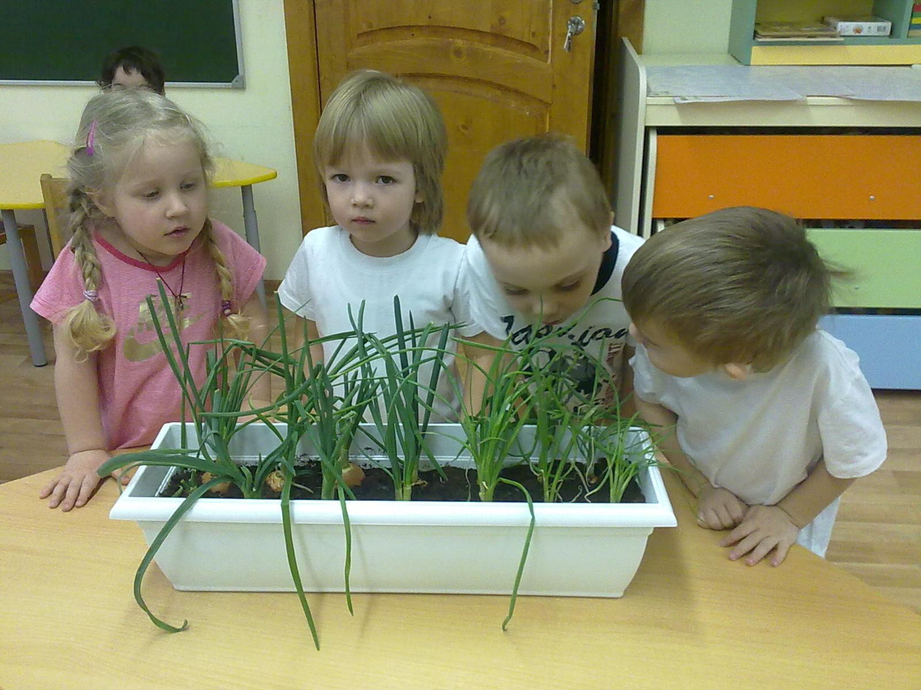

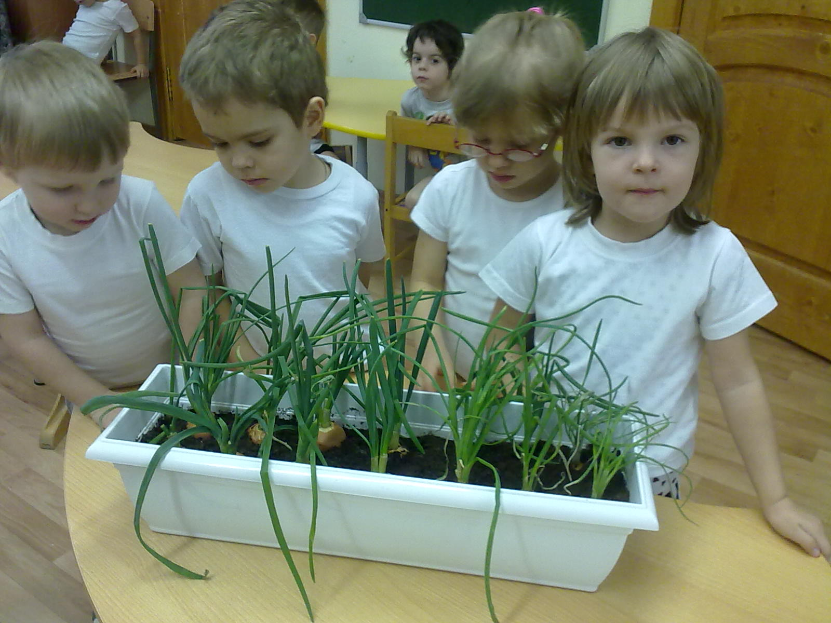

|  |
| --- |
| **Конспект занятия во второй младшей группе «Посадка лука»** |

|  |
| --- |
| **Программное содержание:**  Воспитывать умение трудиться в коллективе для всех, обучение простейшим трудовым умениям, уточнить представления о луке. Учить использовать в речи слова ориентируясь на род слова при определении предмета по его признакам, на цвет, форму предмета . **Словарь:    4**  корешок, росток, витамины, длинный, круглый. Предшествующая работа: работа в уголке природы по уходу за растениями, дидактические игры по ознакомлению с овощами.  **Оборудование:** стаканчики с землей, ящик, лейка с водой, лук, игрушка, зайчик, муляжи, морковь, помидоры, огурец, яблоко, огурец, чудесный мешочек. **Литература:** «Скажи по-другому», Ушакова, Гербова « Занятия по развитию речи»во 2 младшей группе. «Ознакомление дошкольников с природой» Веретенников^ С.А.  **Ход занятия:**  -Дети у меня что-то есть под салфеткой. А что? Отгадайте загадку: «Старый дед во сто шуб одет, кто его раздевает, тот слезы проливает». Посмотрите-ка сколько лука! Какой он? (круглый. А какого цвета? (желтого) Мы сегодня будем сажать лук в землю Кто знает что вырастет из лука? (росток) ( показать проросшую луковицу) Какого цвета росток? Росток на верхушке лука. А еще у лука есть корешки, это много тонких (ниточек). А для чего лук нужен? Какая от него польза? ( в нем есть витамины, кто ест лук, тот не болеет) Чтобы лук рос, луковицу сажают в землю корешком, росток вверх. Мы посадим лук для себя и других ребят. Вот так надо сделать углубление в земле и туда посадить луковицу. А теперь вы сами будете сажать. Дети подходят к столу. Найдите где у лука корешки. А теперь сажайте в землю. Когда посадите , ставьте в ящик, стаканчики. (Дети ставят стаканчики и садятся). А что надо еще, чтобы лук рос. (тепло и воду) я покажу как надо поливать. А вы каждый день будете поливать и смотреть, как он растет. Кто-то пришел к нам. Да это зайка с чудесным мешочком. «Детки я слышал, что вы говорили о витаминах. Я еще принес овощи., где их много. Смотрите-ка что это? (морковка) Какая она? (длинная, красная).А это что? (помидор). Какой помидор? (Он круглый, красный) А это? (яблоко) Оно какое? ( красивое, круглое, большое). Зайка хочет поиграть с вами. Все предметы он кладет в мешок. Он будет рассказывать, что взял в лапку, а вы должны отгадать, про что он говорил. - Он длинный, зеленый? (огурец) -Он круглый, красный? (помидор) -Она длинная, красная? (морковь) -Умницы, вы все отгадали. Я очень рад, что вы посадили лук, значит будете здоровы. До свидания. |

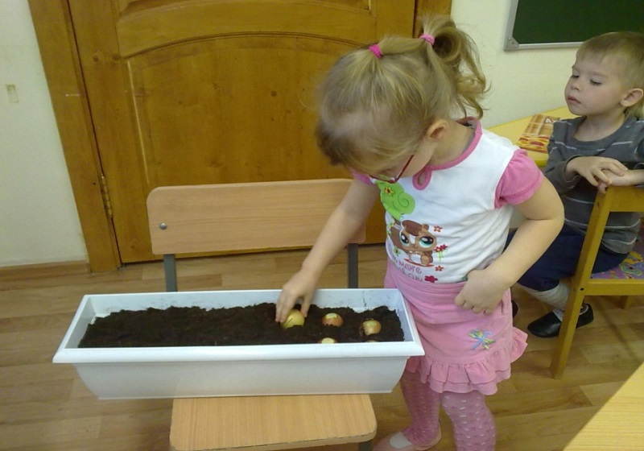

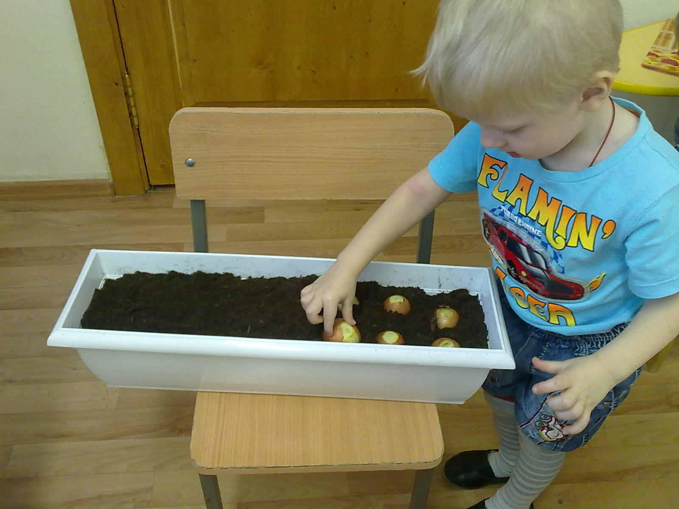

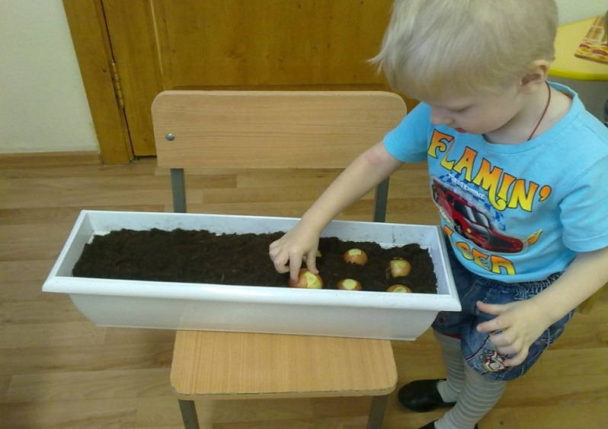

**Дидактические игры**

1. Отгадайте на вкус.

2.Свари вкусный борщ.

3.Что где растет.

4.Где живут витамины.

5.Узнай по описанию.

6.Посади огород.

7. Овощи и фрукты.

8.Найди такой же и принеси.

9.Чудесный мешочек.

10.Третий лишний.

**Опыты:**

***Опыт 1 «Вода не имеет вкуса***»

Ребята, попробуйте воду из стакана, какой у нее вкус? (ответы детей)

А теперь добавьте в стаканчик с водой кусочек лимона или сахара. Что изменилось? (Вода стала сладкая, вода стала кислая). Мы изменили вкус воды.

Вывод: вода не имеет вкуса.

***Опыт 2 «Вода не имеет запаха»***

Ребята,  понюхайте воду в стаканчике. Как она пахнет? (ответы детей )

Теперь добавьте в воду лук ,перемешайте ложечкой и опять понюхайте. Что произошло с водой? (вода изменила запах, пахнет луком.

Вывод: вода не имеет запаха.

***Опыт 3 «Вода без цвета, прозрачная».***

Ребята, что произойдет с водой , если добавим в нее краску? (добавляем, перемешиваем). Что изменилось? (вода изменила цвет). Растворилась ли краска? (краска растворилась и изменила цвет воды).

Давайте теперь сравним воду и молоко. В оба стакана положим пуговицы. В каком стакане мы видим  пуговицы? (ответы детей).

Вывод: вода не имеет цвета, она прозрачная.

Вы хорошо поработали и можно отдохнуть.

***Опыт 4 «Почва сухая и влажная».***

Ребята, возьмите чуть-чуть земли и скажите какая она. (ответы детей)

А теперь давайте польем её водой. Что изменилось? (ответы детей) .

Давайте потрогаем сухую и влажную землю. Чем она отличается друг от друга (Ответы детей)

Вывод: земля изменила цвет(после полива), изменила массу, стала липкой.

**Пальчиковая гимнастика**

**Засолка капусты**

Мы капусту рубим,  
Движения прямыми кистями вверх-вниз.  
Мы морковку трем,  
Пальцы обеих рук сжаты в кулачки, движения кулаков к себе и от себя.  
Мы капусту солим,  
Имитировать посыпание солью из щепотки.  
Мы капусту жмем.  
Сжимать и разжимать пальцы.

**"ВАРИМ КОМПОТ"**

**Будем мы варить компот,   
  
Фруктов нужно много. Вот:**  
  
*(левую ладошку держат "ковшиком", а указательным пальцем правой руки "мешают")*   
  
**Будем яблоки крошить,   
  
Грушу будем мы рубить.   
  
Отожмём лимонный сок,**  
  
*(загибают пальчики по одному, начиная с большого пальчика)*   
  
**Слив положим и песок.   
  
Варим, варим мы компот.   
  
Угостим честной народ.**  
  
*(опять" варят" и "мешают")* 

**«В сад за сливами»**

Палец толстый и большой ( Поочередно загибать пальцы)  
В сад за сливами пошел.   
Указательный с порога (а затем разгибать)  
Указал ему дорогу.  
Средний пальчик – самый меткий:  
Он сбивает сливы с ветки.  
Безымянный поедает,  
А мизинчик-господинчик  
В землю косточки сажает.

***Стихотворения про лук***

В десять одежек плотно одет,  
Часто приходит к нам на обед.  
Но лишь за стол ты лук позовешь,  
Сам не заметишь, как слезы прольешь.

  Луковица золотая  
Круглая, литая.  
Есть у ней один секрет-  
Нас она спасёт в обед:  
Может вылечить недуг  
Вкусный и душистый лук!

Со мной общаться вам бывает сложно.  
Без слёз очистить даже невозможно.  
Но я полезен очень — вот так штука:  
Нет от простуды средства лучше лука.

Сняли тоненький сюртук,  
Сняли  
Рыжую рубашку,  
Сняли  
Желтую рубашку,  
А, стянув  
Еще рубашку,  
Все заплакали вдруг.  
Вот так мы  
Вчера на кухне  
Раздевали  
Сладкий лук.

**Приложение**

**Список литературы:**

* 1. **О.А.Соломенникова «Занятия по формированию элементарных экологических представлений»**
  2. **В.В.Гербова, Т.С.Комарова «Программа «От рождения до школы»**
  3. **С.Н.Николаева «Юный эколог»**
  4. **Т.М.Бондаренко «Экологические занятия с детьми 3-4 лет»**
  5. **Т.М.Бондаренко «Дидактические игры»**

**Загадки про лук**

Сидит дед во сто шуб одет,

Кто его раздевает,

Тот слезы проливает.

Ответ: Лук

Заставит плакать всех вокруг,

Хоть он и не драчун, а ...

Ответ: Лук

Прежде чем его мы съели,

Все наплакаться успели.

Ответ: Лук

Сарафан не сарафан, платьице не платьице,

А как станешь раздевать, досыта наплачешься.

Ответ: Лук

Скинули с Егорушки

Золотые перышки,

Заставил Егорушка

Плакать и без горюшка.

Ответ: Лук

Золотистый и полезный,

Витаминный, хотя резкий,

Горький вкус имеет он…

Обжигает… Не лимон.

Ответ: Лук

Никого не огорчает,

А всех плакать заставляет.

Ответ: Лук

Пришла Таня в желтом сарафане:

Стали Таню раздевать,

Давай плакать и рыдать.

Ответ: Луковица